# Bài tập 1.1:

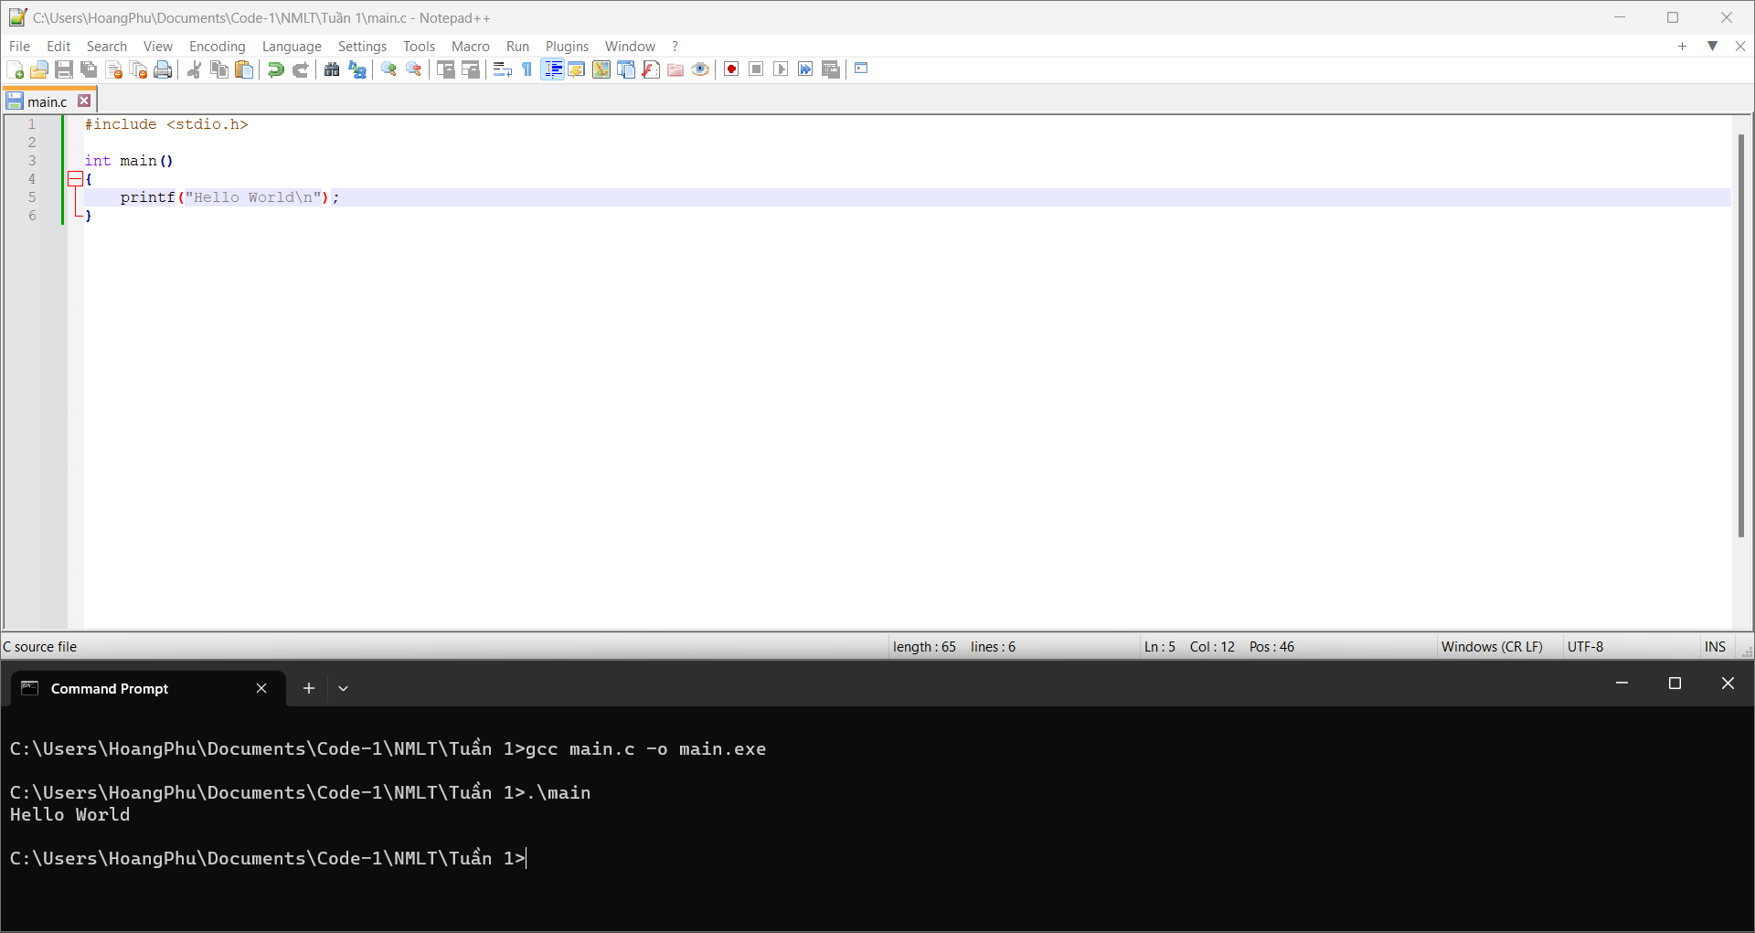

Môi trường lập trình C/C++:

* Editor: Notepad++.
* Compiler: GCC.
* Debugger: GDB.
* Runner: Cmd.

# Bài tập 1.2:

1. Sau khi chạy chương trình, chương trình in ra dòng chữ “Hello World” và xuống dòng.
2. Sau khi thay chữ “Hello World” thành “Chao mung” và chạy lại chương trình, màn hình in ra dòng chữ “Chao mung” và xuống dòng.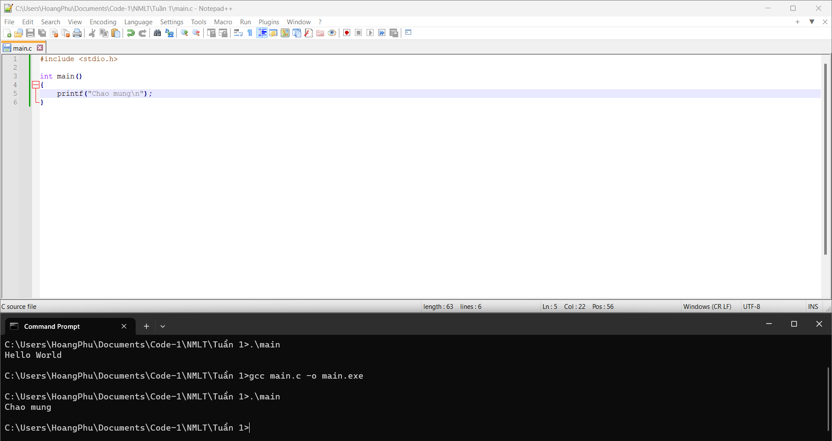

# Bài tập 1.3:

Chương trình yêu cầu nhập 3 số a, b, c và xuất ra giá trị lớn nhất trong 3 số a, b, c. (trong ví dụ dưới: input: “1 7 9”, output: “max = 9” trong đó 9 là số lớn nhất trong 3 số 1; 7; 9)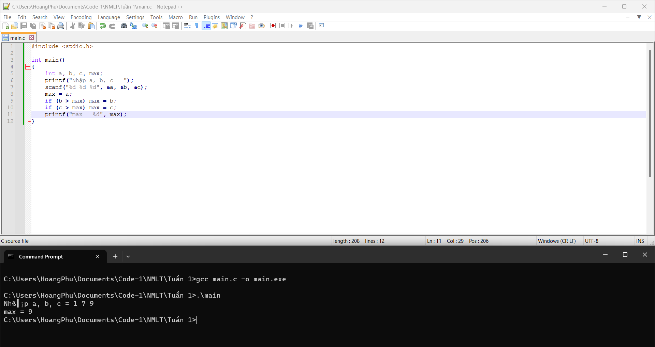

# Bài tập 1.4:

Chương trình yêu cầu nhập số nguyên n và xuất ra giá trị s = n!. (trong ví dụ dưới: input: “5”, output: “s = 120” trong đó 120 = 5!) 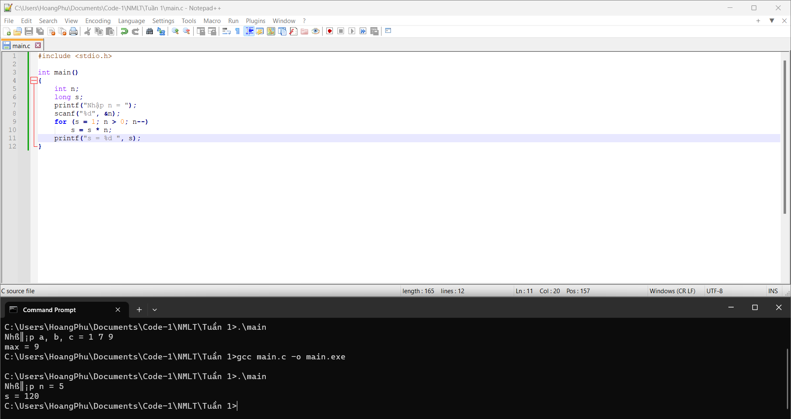

# Bài tập 1.5:

1. Sau khi debug chương trình ở bài 1.3 và nhập a = 1, b = 5, c = 3 thì max lần lượt nhận giá trị là 0; 1; 5.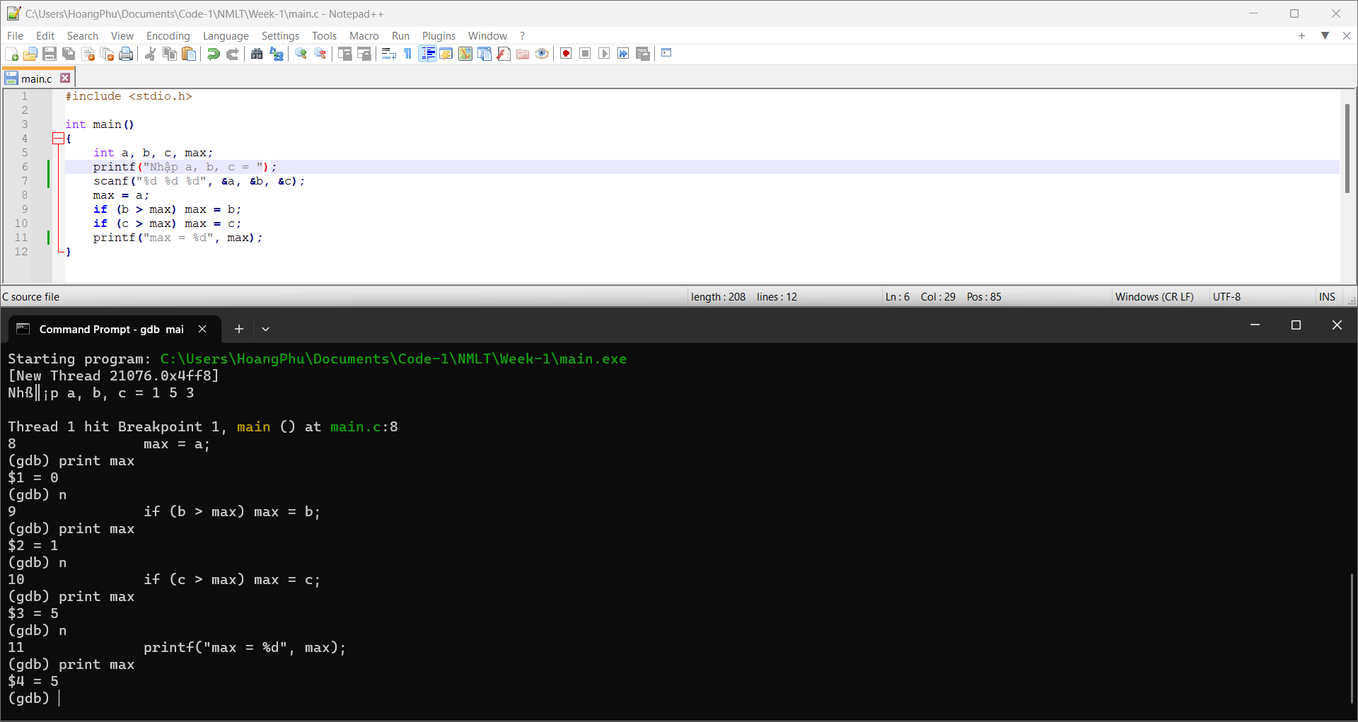
2. Sau khi debug chương trình ở bài 1.4 và nhập n = 10, khi n = 3 thì s nhận hai giá trị là 604800 và 1814400.